ФЕДОРОВСКИЙ БЮЛЛЕТЕНЬ
ПРАВО ОБЩЕСТВА ЗНАТЬ 192

Провалы космических масштабов
АВТОРСтатья дня
«Собеседник», 05 февраля 2019
Автор: Ежов Сергей 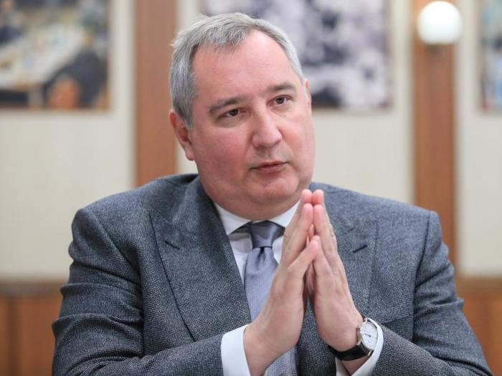
фото: Сергей Бобылев / ТАСС
«Собеседник» узнал о криминальном прошлом главы самой скандальной госкорпорации страны – Роскосмоса – Дмитрия Рогозина.
На первое место в мире по числу космических пусков в 2018 году вышел Китай. Еще пять лет назад лидерство держала Россия, а сейчас скатилась на третье место, пропустив вперед еще и США.
Так совпало, что годы неудач пришлись на время руководства отраслью Дмитрия Рогозина: сначала он курировал ее в статусе вице-премьера, а теперь – гендиректора «Роскосмоса». По оценке Счетной палаты, почти половина финансовых нарушений в стране связана с этой госкорпорацией. Из общей суммы в 1 трлн 865 млрд выявленных нарушений 760 млрд руб. приходится на космическую отрасль, указано в прошлогоднем отчете аудиторов.
Несмотря на череду скандалов, карьера Рогозина не знает крушений. В отличие от российских ракет.
цитата
«Образование у него, может быть, не профильное, но Дмитрий Олегович Рогозин в течение шести лет занимался оборонной промышленностью, очень много внимания уделял развитию космической деятельности применительно к оборонке, и он человек вполне компетентный в этой сфере».
Владимир Путин
Дмитрий Рогозин родился в семье генерал-лейтенанта Олега Рогозина. Выпускник факультета журналистики МГУ. Несколько раз избирался депутатом Госдумы, был представителем России при НАТО. В правительстве работал с 2011 года, в «Роскосмос» перешел в 2018-м.
При кураторстве Рогозиным освоения космоса у России падали ракеты («Союз», «Протон-М», «Зенит-3SL»), терялись спутники («Канопус-СТ» и др.), терпели аварии грузовые корабли.
Сын Дмитрия Рогозина Алексей – топ-менеджер государственной Объединенной авиастроительной корпорации, возглавляет Авиационный комплекс имени Ильюшина.

Снится рокот космодрома
«Надо заканчивать с прожектерством, хватит болтать о том, куда мы полетим в 30-м году. Надо работать. Меньше говорить и больше делать», – так премьер-министр отчитывал Дмитрия Рогозина на январском совещании. Неудовольствие Дмитрия Медведева вызвали сорванные «Роскосмосом» сроки строительства космодрома Восточный и новые просьбы выделить деньги.
Первая очередь строительства должна была завершиться еще в прошлом году, а реально построена только четверть запланированных объектов. Сроки же полной готовности космодрома сдвинули с 2021-го на 2023 год.
«Обязательно нужно начать стройку в мае», – говорил Рогозин в апреле прошлого года о второй очереди Восточного. Спустя четыре месяца, в августе 2018-го, глава «Роскосмоса» снова заявил о необходимости «скорее приступать к строительству». Между тем контракт, согласно сайту госзакупок, был заключен лишь в октябре.
Несмотря на огромную – почти 39 млрд руб. – сумму сделки, генеральный подрядчик был выбран без проведения аукциона. Заказ на возведение ракетного комплекса «Ангара» получила татарская фирма «ПСО «Казань». Ею руководит депутат республиканского Госсовета от «Единой России» Равиль Зиганшин. Он же отвечал за строительство перед чемпионатом мира футбольных стадионов в Самаре и Саранске.
Впрочем, компания, получившая благодаря Рогозину крупнейший в своей истории госзаказ, уже его лишилась. «Роскосмос» решил расторгнуть контракт и найти нового подрядчика, заявили в госкорпорации на прошлой неделе. Причина – в «тяжелом финансовом положении» фирмы. О котором почему-то нельзя было догадаться на момент заключения сделки без конкурса, как якобы с «единственным поставщиком» из всех возможных.
Выбор нового исполнителя снова займет какое-то время. Еще как минимум полгода оказалось потеряно.

Его искала милиция
Согласно пока еще действующему контракту с казанской компанией, строительные работы уже должны вестись. По бумагам. А к ним у главы «Роскосмоса» всегда было своеобразное отношение.
Как выяснил «Собеседник», согласно архиву зонального информационного центра ГУВД Москвы, в начале 90-х годов Дмитрий Рогозин был фигурантом расследования по статье «Подделка, изготовление или сбыт поддельных документов, штампов, печатей, бланков». Будущего вице-премьера даже объявляли в розыск. «Телосложение нормальное, глаза карие, волосы темно-русые» – было указано в ориентировке ОВД «Аэропорт». Только вот с ростом подозреваемого следователи промахнулись: указали 170 см, хотя Рогозин сильно выше. Впрочем, за эти годы он и в должности сильно подрос. Все остальное – ФИО, дата рождения, адрес и даже пол – совпадает.
Максимальная санкция по статье за подделку документов тогда составляла 5 лет лишения свободы. Уйти от наказания Рогозину помогла уже не действующая норма УПК. Согласно ей, прокуратура была вправе вместо направления дела в суд «передать лицо на поруки трудовому коллективу или общественной организации для перевоспитания и исправления». И только в том случае, когда «факт преступления очевиден».
Ненадолго перекочевавший с советских времен в новые российские процессуальный кодекс позволил Рогозину избежать судимости. Перевоспитываться же он, судя по всему, мог «на поруках» трудового коллектива образовательной организации «Российско-Американский университет-корпорация», чьим сотрудником тогда являлся.
Не самые светлые пятна могут быть и в биографии супруги главы «Роскосмоса» Татьяны Рогозиной. Согласно базе kartoteka.ru, в 2003-м она стала соучредителем ООО «Линда Флора». Совладельцем бизнеса был Омар Давидович Лолуа – так «в миру» звали уже умершего вора в законе Омика Сухумского. Однако и здесь странностей хватает: ИНН Татьяны Рогозиной необъяснимым образом совпадает с ИНН некоего Узуняна Георгия Зурабовича. То ли ошибка, то ли операция прикрытия. Ведь, судя по всему, с документами Рогозины умеют манипулировать до сих пор. Даже из данных Росреестра о принадлежащих им квартирах пропадают сведения. Вместо имени собственника в них указано просто «Физическое лицо».
Впрочем, в отличие от ракет, репутация Рогозина в Кремле все равно не падает.
515 млрд рублей инвестирует в ближайшие три года Россия в освоение космоса.

Как Рогозин Путина подставил
В августе Владимир Путин проводил совещание по вопросам развития космической отрасли. Разумеется, присутствовал на нем и глава «Роскосмоса». Ради визита к президенту Дмитрий Рогозин заказал отдельный самолет по маршруту Москва – Сочи – Москва.
Разумеется, обслуживание обеспечивалось по уровню vip. Контрактом было предусмотрено даже накрытие «приветственного стола» в терминале аэропорта.
Полет «очень важной персоны» обошелся в 2,5 млн руб. Всего же на авиаперевозки эксклюзивными рейсами госкорпорация израсходовала за последние два года 182 млн руб.
Однако неудовольствие Путина способно вызвать скорее даже не это, а то, что своим заказом чартера Рогозин выдал маленький президентский секрет. Ведь полет в Сочи оказался задокументирован, а, по утверждению официального сайта Кремля, совещание глава государства проводил якобы в Ново-Огарево, а вовсе не на берегу Черного моря.
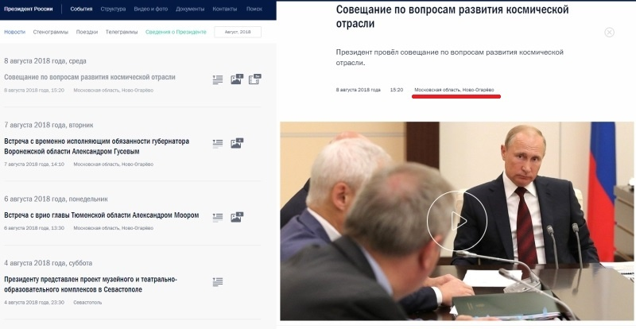
источник: оф. сайт Кремля
Либо Путин был на самом деле в Сочи, либо Рогозин никуда не летал.
Глава «Роскосмоса» зарабатывает 6 млн руб. в месяц, узнал «Собеседник». В правительстве у Дмитрия Рогозина зарплата была даже ниже: по итогам 2017 года он задекларировал среднемесячный доход «всего» в 2 млн руб.
Согласно официальным данным, из транспортных средств в собственности у Рогозина есть только мотоцикл BMW R1200GS. «Собеседник» узнал, что Рогозин повесил на байк госномер 8465ВВ77 (серия считается военной).

На ракетах поставили «Золотой ярлык»
27 января во дворе частного дома в московском Жулебино нашли тело экс-главы «Дальспецстроя» Дмитрия Савина. Голова бывшего генподрядчика строительства Восточного была прострелена, рядом лежал пистолет.
Спустя два дня в суд было отправлено очередное дело по обвинению строителей космодрома Восточный в хищениях. Общую сумму разворованного на проекте Следственный комитет оценивает в 10 млрд руб. Стоимость работ завышалась, закупки производились фиктивно, а сотрудникам еще и не платили зарплату.
«В государственной корпорации не будет места бездельникам и интриганам, а также тем, кто будет путать свою шерсть с государственной», – грозил совсем недавно Дмитрий Рогозин. Но подозрительные закупки структур «Роскосмоса» продолжаются. В Центре имени Хруничева по ценам выше рыночных приобретают даже какао. За упаковку в 100 г какао «Золотой ярлык» предприятие платит 93 руб., а в розницу ее можно купить за 61 руб., то есть на треть дешевле.
Между тем финансовая дыра в научно-производственном центре составляет 111 млрд руб., сюда входят и долги по банковским кредитам. Зато руководители не отказывают себе в роскоши за бюджетный счет. На балансе предприятия числится пять авто бизнес-класса Audi A6, три внедорожника премиум-класса Lexus LX570 и представительский седан Lexus LS 600h, выяснил «Собеседник».
Пока топ-менеджеры госкорпорации утопают в салонах дорогих машин и получают миллионы в месяц, рядовые сотрудники зарабатывают даже меньше, чем в среднем по региону. Согласно открытым вакансиям НПО имени Лавочкина, слесарю-сборщику летательных аппаратов полагается зарплата 45 тыс. руб., монтажнику электрооборудования – 41 тыс. руб. И это еще до вычета налогов.
Однако Рогозин занят решением более актуальных проблем. Он создал комиссию, которая будет присуждать космонавтам различные классы. Во главе комиссии поставил себя. Кроме того, главу корпорации волнует, что традиция делать на МКС видеозаписи различных поздравлений отвлекает космонавтов от основной программы полета. И постановил впредь любые видеообращения записывать только со своего личного разрешения.
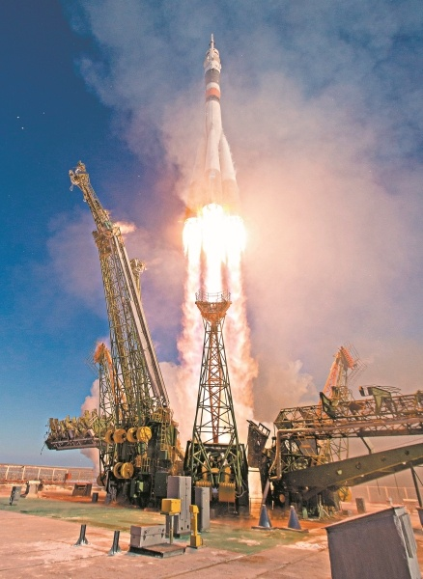
фото: Global Look Press
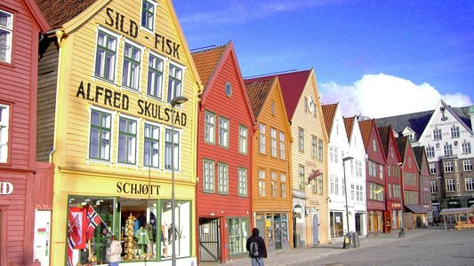Яндекс.ДиректТуры в СкандинавиюУзнать большеviking-travel.ru18+
комментарий
Член-корреспондент Академии космонавтики, советник гендиректора компании S7 Space Андрей Ионин:
– Время конкуренции государств в космонавтике прошло. Уверен, дальнейшее освоение дальнего космоса связано с общечеловеческими, а не с национальными задачами. Никаких отдельных программ освоения Марса и Луны Россией, Китаем или США быть не может. Только международные. Внутренние же задачи должны быть связаны с развитием технологий. На мой взгляд, нужно «Роскосмосу» и «Росатому» совместно развивать ядерную энергетику в космосе. И думать, как привлекать частные инвестиции по примеру NASA. Сегодня SpaceX Илона Маска – однозначный лидер по коммерческим запускам. Ну а пока российские налогоплательщики справедливо могут возмущаться. У «Роскосмоса» 90% доходов – это госденьги: как по программам, так и по закрытым статьям гособоронзаказа. И лишь немного удается зарабатывать на рынке запусков, производстве комплектующих и доставке американцев на МКС.
Оригинал

Выбрал для подачи Вениамин Гольденберг.

